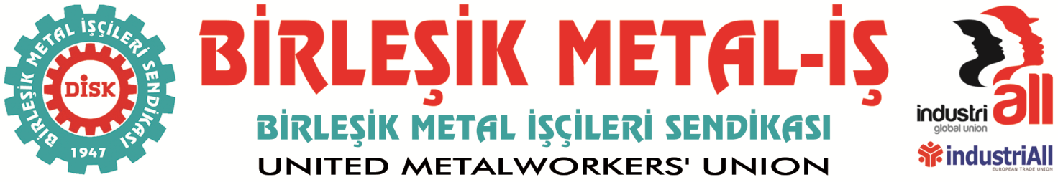
Genel Merkez: Bostancı Mah. E80 Yanyol Cad. No. 2, 34744 Kadıköy-İstanbul Tel: (216) 380 85 90 Fax: (216) 373 65 02

BASIN BÜLTENİ
27.10.2016
EMİS İLE BİRLEŞİK METAL İŞ SENDİKASI ARASINDAKİ
GRUP TİS GÖRÜŞMELERİ SÜRÜYOR

Elektromekanik Metal İşverenleri Sendikasına (EMİS) üye Schneider Elektrik, ABB, GRİD Solutions ve Schneider Enerji işletmelerine bağlı 26 işyerinden 2200 işçiyi ilgilendiren ve 01/09/2016-31/08/2018 dönemini kapsayacak grup toplu iş sözleşmesi görüşmeleri sürüyor.

26 Ekim 2016 günü Birleşik Metal İş Sendikası Genel Merkezinde yapılan 4. toplantıda idari maddeler üzerinde görüşmeler devam etti.

Toplantıda:

Madde 7: SÖZLEŞMEDEN YARARLANMA:

Madde 10: SENDİKADA GÖREV ALAN ÜYELER

Madde 11: SENDİKA TEMSİLCİLERİ:

Madde 13: SENDİKA TEMSİLCİ VE GÖREVLİLERİNİN TEMİNATI:

Madde 14: SENDİKA ÜYELERİNİN TEMİNATI:

Madde 20: SENDİKA AİDATI:

Madde 28: ÇALIŞILMIŞ SAYILAN SÜRELER:

Madde 30: HAFTA TATİLİ:

Madde 35: ÇALIŞMA BELGESİ:

Madde 60: GEBE VE EMZİKLİ KADINLARIN İZİN HAKKI:

maddeleri kabul edildi.
Görüşmelere 2 Kasım 2016 günü, Birleşik Metal-İş Sendikası Genel Merkezinde yapılacak toplantı ile devam edilecek.

BİRLEŞİK METAL-İŞ SENDİKASI
Genel Yönetim Kurulu

